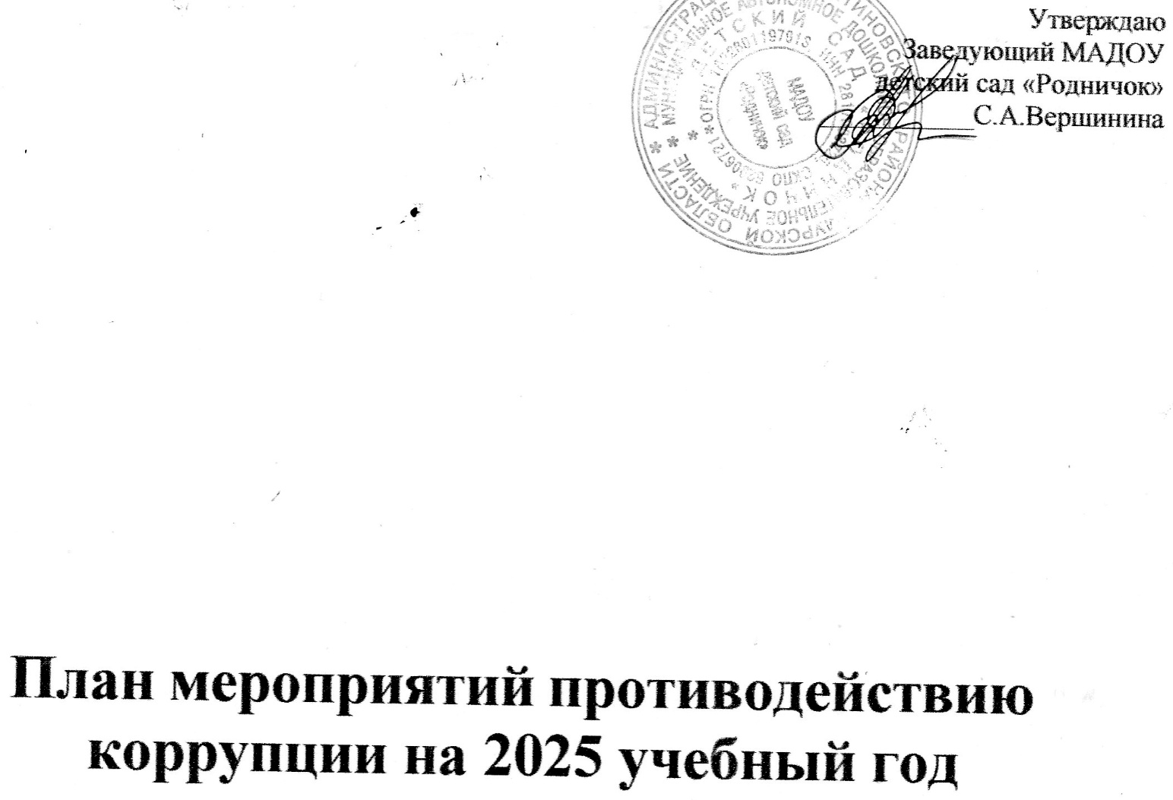

**Цель:**

создание и внедрение организационно-правовых механизмов, нравственно- психологической атмосферы, направленных на эффективную профилактику коррупции в Муниципальное автономное дошкольное образовательное учреждение детский сад «Родничок».

**Задачи:**

* совершенствование методов обучения и воспитания детей нравственным нормам, составляющим основу личности, устойчивой против коррупции;
* разработка и внедрение организационно-правовых механизмов, снимающих возможность коррупционных действий;
* содействие реализации прав граждан и организаций на доступ к информации о фактах коррупции и коррупциогенных факторов, а также на их свободное освещение в средствах массовой информации (сайт ДОУ).

Контроль за реализацией плана по противодействию коррупции осуществляется заведующим МАДОУ детский сад «Родничок».

|  |  |  |  |  |  |  |  |  |
| --- | --- | --- | --- | --- | --- | --- | --- | --- |
| **Наименование мероприятия** | | | **Срок**  **проведения** | | | | **Ответственный** | |
| **1. Меры по развитию правовой** | | **основы в** | | | **области** | **противодействия** | | |
| 1.1. Рассмотрение вопросов исполнения законодательства в области противодействия коррупции на общих собраниях трудового  коллектива, производственных совещаниях | | | | 1-2 раза в год | | | Заведующий | |
| 1.3. Издание приказа об утверждении состава рабочей группы по противодействию коррупции, плана мероприятий по противодействию коррупции на 2025 учебный год, о назначении лица, ответственного за профилактику коррупционных  правонарушений в ДОУ. | | | | Январь 2025 | | | Заведующий | |
| 1.4. Ознакомление работников нормативными документами по  антикоррупционной деятельности | | ДОУ с | | В течение года | | | Заведующий,  ответственный за профилактику | |
| 1.5. Отчет о реализации плана по противодействию  коррупции в ДОУ | | | | 2 раза в год | | | Заведующий, ответственное  лицо | |
| 1.6.Осуществление контроля за соблюдением законодательства РФ противодействия коррупции. | | | | Систематичес ки | | | Заведующий | |
| 1.7. Обеспечение системы прозрачности при  принятии решений по кадровым вопросам | | | | Постоянно | | | Заведующий | |
| **2. Меры по совершенствованию функционирования ДОУ в целях**  **предупреждения коррупции** | | | | | | | | |
| 2.1. Организация проверки достоверности  представляемых гражданином персональных данных  и иных сведений при поступлении на работу в ДОУ | | | | По мере необходимости | | | | Заведующий |
| 2.2. Организация и проведение  инвентаризации муниципального имущества по анализу эффективности  использования | | | | Ноябрь-Декабрь | | | | Комиссия по  инвентаризации |
| * 1. Проведение внутреннего контроля:      + организация и проведения   непосредственно образовательной деятельности;   * + - организация питания воспитанников;     - соблюдение прав всех участников образовательного процесса | | | | Постоянно | | | | Заведующий, рабочая группа, совет ДОУ |
| 2.4. Информирование родителей телефоне  «Горячей линии» | о |  | | Постоянно | | | | Заведующий |

|  |  |  |  |  |
| --- | --- | --- | --- | --- |
| 2.5. Контроль за недопущением фактов неправомерного взимания денежных средств с  родителей (законных представителей) в ДОУ | | Постоянно | | Заведующий |
| 2.6. Осуществление экспертизы жалоб и обращений граждан, поступающих через системы общего пользования (почтовый, электронный адрес, телефон) на действия (бездействия) заведующего и сотрудников  ДОУ с точки зрения наличия сведений о фактах коррупции и организации их проверки | | По мере  поступления | | Заведующий  члены комиссии |
| 2.7. Проведение оценки должностных обязанностей работников, исполнение которых в наибольшей мере  подтверждено риску коррупционных проявлений | | В течение года | | Заведующий члены  комиссии |
| 2.8. Проведение информирования с целью разъяснения политики ДОУ в  отношении коррупции. | | 1 раз в год | | Заведующий |
| 2.9. Инструктивные совещания работников ДОУ «Коррупция и ответственность за коррупционные деяния» | | В течение года | | Заведующий |
| **3. Меры по правовому просвещению и повышению антикоррупционной**  **компетентности сотрудников, воспитанников ДОУ и их родителей** | | | | |
| 3.1. Организация и проведение в Международный день борьбы с коррупцией мероприятий, направленных на формирование нетерпимости в обществе к  коррупционному поведению | Ежегодно 9 декабря | | Педагоги | |
| 3.2. Проведение дня гражданской и правовой сознательности «Мой выбор» (проведение занятий по правам ребенка, тематических конкурсов и выставок «Мои права» (по мотивам сказок народов  мира) среди воспитанников, родительских собраний) | Ежегодно 20 ноября | | Воспитатели групп, специалисты | |
| 3.3. Организация участия всех работников ДОУ  в работе по вопросам формирования антикоррупционного поведения | В течение года | | Заведующий | |

|  |  |  |
| --- | --- | --- |
| 3.4. Проведение занятий с воспитанниками с целью ознакомления их с личными правами и обязанностями | В течение года | Воспитатели групп |

|  |  |  |  |
| --- | --- | --- | --- |
| **Взаимодействие МБДОУ с родителями (законными представителями)**  **воспитанников** | | | |
| 1 | Информирование родителей (законных  представителей) о правилах приема в МАДОУ | Постоянно | Заведующий |
| 2. | Проведение опроса родителей с целью определения степени их  удовлетворенности работой МАДОУ, качеством предоставляемых  образовательных и медицинских услуг, качеством питания. | Март | Старший воспитатель |
| **1** | **2** | **3** | **4** |
| 1. | Обеспечение функционирования сайта  МАДОУ | Постоянно | Ответственный  за сайт |
| 2. | Размещение информации в разделе  «Противодействие коррупции» на сайте учреждения для обеспечения открытости деятельности МАДОУ | Апрель  2025 | Заведующий  Старший воспитатель |

**Работа с детьми**

|  |  |
| --- | --- |
| **2024 уч.год** | **1, 2 младшая группа** |
| **Месяц** | **Мероприятия** |
| Январь | Беседа «Что такое хорошо и что такое плохо?» |
| Февраль | Чтение русской народной сказки «Колобок» |
| Март | Занятие - театрализация «Кто стучится в дверь ко мне?» |
| Апрель | Игра ситуация «Мыши сели на порог» |
| Май | Подвижная игра «У медведя во бору» |
| Июнь | Беседа «Кто я? Мои папа и мама, их имена» |
| Июль | Разучивание танца «Подружились» |
| Август | Чтение русской народной сказки «Теремок» |
| Сентябрь | Проведение родительского собрания |
| Октябрь | Просмотр мультипликационного фильма «Жихарка» |
| Ноябрь | Чтение русской народной сказки «Лиса, кот, петух» |
| Декабрь | Занятие –театрализация «Не догонишь» |

|  |  |
| --- | --- |
| **Средняя группа «Черемушка»** | |
| Январь | 1. Чтение сказки «Два жадных медвежонка» 2. Беседа на тему «Что такое доброта?» |
| Февраль | 1. Чтение художественной литературы И. Токмановой «Это ничья кошка». 2. Заучивание и обсуждение пословицы «Своего спасибо не жалей, а чужого не жди» |
| Март | 1. Просмотр мультфильма «Цветик - семицветик» 2. Показ кукольного театра «Серая шейка» Мамина - Сибиряка |
| Апрель | 1. Просматривание картинок о профессиях (пожарный, полицейский, врач) 2. Рисование на тему: «Специальные машины спешат на помощь» |
| Май | 1. Чтение художественной литературы. Русская народная сказка   «Гуси-Лебеди»   1. Беседа на тему: «Моя семья» |
| Июнь | 1. Игры: «Пожарные на учении», « Путешествие по городу» 2. Развлечение на тему: «Дружат дети всей земли» |
| Июль | 1. Экскурсия в парк 2. Чтение художественной литературы «Печенье» М.Зощенко |
| Август | 1. Просмотр мультфильма «Сказка о царе Салтане» 2. Разучивание пословицы: «Лучше не дари, да после не кори» |
| Сентябрь | 1. Чтение художественной литературы «Хаврошечка» 2. Составление рассказа по картинке «Мы играем» |
| Октябрь | 1. Обсуждение басни И.А.Крылова «Чиж и голубь» 2. Чтение художественной литературы В. Берестова «Бабушка Катя» |
| Ноябрь | 1. Беседа на тему: «Как ты помогаешь маме?» 2. Чтение художественной литературы В. Берестова «Заячья лапа» |
| Декабрь | 1. Познавательное занятие на этические нормы по теме: «Что такое хорошо, что такое плохо» 2. Чтение художественной литературы Л.Н. Толстой «Старый дед и внучок» |

**Старшая группа «Земляничка»**

|  |  |  |
| --- | --- | --- |
| Январь | В. Осеева рассказ «Синие листья», «Печенье». Русская народная сказка «Сивка-бурка» | |
| Февраль | Театрализованная деятельность «Три поросенка ». М.Зощенко рассказ « Не надо врать» | |
| Март | А.Сент-Экзюпери « Маленький принц». народная сказка «Хаврошечка». | Русская |
| Апрель | Беседа «Что значит дружная семья?», «Семейные традиции». Л.Н Толстой рассказ «Старый дед и внучек». | |
| Май | Русская народная сказка «Сестрица Аленушка и братец Иванушка». Пословицы : « Хорошо тому добро делать, кто его помнит», «Милость велика, да не стоит и лыка». | |
| Июнь | Беседа «Каким должен быть друг?». Ценность дружбы. Д. Мамин-Сибиряк « Приемыш», «Серая шейка». | |
| Июль | Русская народная сказка «Гуси-лебеди». театр «Волк и семеро козлят». | Кукольный |
| Август | Н. Артюхова «Большая береза».  такое быть «Честным», « Справедливым», | Беседа. Что  « Ответственным». |
| Сентябрь | А.С. Пушкин « Сказка о царе Салтане…».  «Худого человека ничем не уважишь», жалей, а чужого не жди». | Пословицы:  « Своего спасибо не |
| Октябрь | Рассказ В .Берестов « Бабушка Катя». Стихотворение С. Маршака  « Почта». | |
| Ноябрь | К.Паустовский «Растрепанный воробей». Быль «Пожарные собаки». | |
| Декабрь | Рассказ И. Токмакова «Это ничья кошка». Басня «Два товарища». | |

**Подготовительная к школе группа**

|  |  |
| --- | --- |
| Январь | Беседа «Правила поведения в детском саду» |
| Февраль | Беседа«Как прожить без ссор?» |
| Март | Беседа «Что такое доброта?» |
| Апрель | Проведение выставки рисунков для родителей«Я и мои права» |
| Май | Беседа «Что такое подарок?» |
| Сентябрь | Беседа «Защитники Отечества – какие они?» |
| в течение года | Беседа «За что я люблю маму?» |
| Сентябрь | Досуговая деятельность (игровые ситуации) «Вместе тесно, а  врозь–хоть брось» |
| Октябрь | Выставка -конкурс «Подарок ветерану» |
| Ноябрь | Проведение родительских собраний с включением вопросов  формирования антикоррупцион-ного мировоззрения |
| Декабрь | Размещение на информационных стендах информации антикоррупцион-ного содержания:  -телефонов и адресов вышестоящих организаций и прокуратуры  -законов и распоряжений антикоррупцион-ной направленности |